**목 차**

1강 개요 - 3p

2강 종목 선택 원칙 -5p

3강 매수원칙 -7p

4강 매도원칙 -10p

5강 백테스팅 -11p

**1강 개요**

**가. 누구도 정확한 저점과 고점을 알수는 없다.**

어떤 기술적분석을 사용하든 어느 누구도 정확한

저점과 고점을 잡을 수 가없다.

그러므로, 분할매수를 통해서 평균단가를 평준화 시켜 놓고,

욕심을 버리고 일정한 수익구간에서 수익으로 마무리해야한다.

**나. 좋은 종목을 선택해야한다.**

좋은종목이란 어떤종목 일까?

당연히 계속 수익을 내는 회사의 종목을 선택해야 한다.

추세상승종목을 선택한다.

**다. 시간을 내편으로 만들어야 한다.**

일정한 원칙으로 분할매수를 진행하다 보면 지루함 없이

주식매매를 할 수 있다.

시간을 내편으로 만들 수 있는 것이다.

**2강 종목선택 원칙**

가. 이익을 내고 있는 회사의 종목을 선택한다.

나. 거래량이 일정부분 이상 일어나는 종목을 선택한다.

(사용검색식: 추세분할 검색식)

**3강 매수원칙**

가. 종목이 검색되어진 종가에 1차매수를 한다.

나. 총투자금 대비 종목수 및 종목당 매수금액을 정한다.

예)총투자금이 1억 이고 10종목을 진행하기로 했다면,

한종목당 투자금액은 1,000만원이 된다.

다. 분할매수 방법은 다음과 같다.

1차매수: 종목당 투자금 1,000만원의 10%(1,000,000원)를

매수한다.

2차매수: 다음날 종가에 예수금 90만원의 10%(900,000원)를

추가매수한다.

3차매수: 다음날 종가에 예수금 81만원의 10%(810,000원)를

추가매수한다.

4차매수: 다음날 종가에 예수금 729,000원의 10%(729,000원)를

추가매수한다.

이와같은 방법으로 ,매일 계속해서5차 ~45차 매수를 한다.

** 분할 매수표

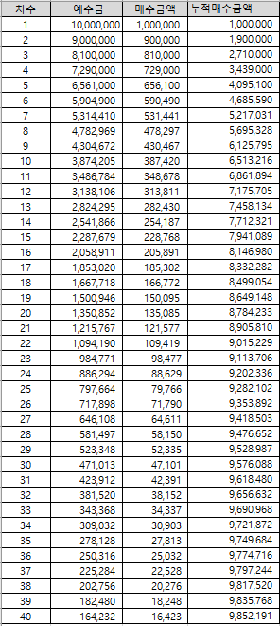

4강 매도원칙

가. 장중 5%이상에서 익절한다.

나. 40일까지 익절처리가 안되면 41일부터 1000만원으로 2차 추가분할매수를 시작한다.

한종목당 최대 2000만원 매수하고 만약, 익절되지 않으면 3차 추가분할매수는 하지 않고

보유만 한다.

5강 백테스팅

**기간: 2020년 1월~12월(12개월)**

**총136종목매수 / 135종목 수익실현 /1종목 보유**

**종목당 1,000만원 매수시 약 3,750만원 수익**

|  |  |  |  |  |  |  |  |  |
| --- | --- | --- | --- | --- | --- | --- | --- | --- |
| **2020년 1월~12월 수익금** | | | | | | **37,425,581** |  |  |
| 136종목매수 135종목 익절/ 1종목 진행중 | | |  |  |  |  |  |  |
| NO | 매수일 | 종목명 | 보유일 | 총매수금액 | 수익률 | 수익금 | 월별수익금 | 비고 |
| 1 | 01월 02일 | 영풍제지 | 7 | 4,671,710 | 5.00% | 233,586 | 4,405,122 |  |
| 2 | 01월 03일 | 코프라 | 6 | 4,089,210 | 5.00% | 204,461 |  |  |
| 3 | 01월 07일 | 남화산업 | 4 | 2,707,800 | 5.00% | 135,390 |  |  |
| 4 | 01월 09일 | 에스폴리텍 | 66 | 19,011,805 | 5.00% | 950,590 |  |  |
| 5 | 01월 09일 | 이월드 | 2 | 995,280 | 5.00% | 49,764 |  |  |
| 6 | 01월 16일 | hb테크놀리지 | 15 | 7,686,995 | 5.00% | 384,350 |  |  |
| 7 | 01월 16일 | gst | 3 | 1,885,350 | 5.00% | 94,268 |  |  |
| 8 | 01월 16일 | 유니셈 | 5 | 3,428,790 | 5.00% | 171,440 |  |  |
| 9 | 01월 17일 | 상신전자 | 2 | 994,500 | 5.00% | 49,725 |  |  |
| 10 | 01월 22일 | kmh하이텍 | 69 | 19,345,638 | 5.00% | 967,282 |  |  |
| 11 | 01월 22일 | 어보브반도체 | 8 | 5,188,900 | 5.00% | 259,445 |  |  |
| 12 | 01월 22일 | 에쎈테크 | 29 | 9,460,253 | 5.00% | 473,013 |  |  |
| 13 | 01월 22일 | 엠에스오토텍 | 5 | 3,427,000 | 5.00% | 171,350 |  |  |
| 14 | 01월 29일 | sci평가정보 | 8 | 5,209,210 | 5.00% | 260,461 |  |  |
| 15 | 02월 03일 | 티에이치엔 | 2 | 999,600 | 5.00% | 49,980 | 2,061,528 |  |
| 16 | 02월 10일 | 삼진엘엔디 | 85 | 19,283,370 | 5.00% | 964,169 |  |  |
| 17 | 02월 11일 | 칩스앤미디어 | 2 | 991,344 | 5.00% | 49,567 |  |  |
| 18 | 02월 12일 | 한진칼 | 2 | 957,000 | 5.00% | 47,850 |  |  |
| 19 | 02월 17일 | 패션플랫폼 | 53 | 17,001,222 | 5.00% | 850,061 |  |  |
| 20 | 02월 19일 | sk폴리텍 | 2 | 999,780 | 5.00% | 49,989 |  |  |
| 21 | 02월 20일 | 모다이노칩 | 2 | 998,250 | 5.00% | 49,913 |  |  |
| 22 | 3월 | 3월매수종목 없슴 |  |  | 5.00% | - |  | 3월매수종목 없슴 |
| 23 | 04월 23일 | cj씨푸드 | 7 | 4,673,345 | 5.00% | 233,667 | 233,667 |  |
| 24 | 05월 06일 | 드림시큐리티 | 2 | 997,290 | 5.00% | 49,865 | 3,790,307 |  |
| 25 | 05월 06일 | 에이치에프알 | 12 | 6,624,450 | 5.00% | 331,223 |  |  |
| 26 | 05월 07일 | 덕우전자 | 25 | 9,196,220 | 5.00% | 459,811 |  |  |
| 27 | 05월 12일 | KMH | 4 | 2,704,370 | 5.00% | 135,219 |  |  |
| 28 | 05월 13일 | smcc | 11 | 6,507,480 | 5.00% | 325,374 |  |  |
| 29 | 05월 13일 | 동아화성 | 7 | 4,674,410 | 5.00% | 233,721 |  |  |
| 30 | 05월 13일 | 드림텍 | 10 | 6,093,508 | 5.00% | 304,675 |  |  |
| 31 | 05월 13일 | 케이티알파 | 2 | 998,760 | 5.00% | 49,938 |  |  |
| 32 | 05월 15일 | 한국자산신탁 | 4 | 2,704,670 | 5.00% | 135,234 |  |  |
| 33 | 05월 18일 | 이루온 | 4 | 2,708,905 | 5.00% | 135,445 |  |  |
| 34 | 05월 21일 | 씨유케미칼 | 10 | 6,111,907 | 5.00% | 305,595 |  |  |
| 35 | 05월 25일 | 리메드 | 2 | 963,300 | 5.00% | 48,165 |  |  |
| 36 | 05월 25일 | 영우디에스피 | 38 | 9,765,100 | 5.00% | 488,255 |  |  |
| 37 | 05월 26일 | 한익스프레스 | 11 | 6,488,905 | 5.00% | 324,445 |  |  |
| 38 | 05월 27일 | 동구알앤에스 | 8 | 5,207,715 | 5.00% | 260,386 |  |  |
| 39 | 05월 29일 | 유비케어 | 6 | 4,059,150 | 5.00% | 202,958 |  |  |
| 40 | 06월 01일 | 나라엠엔디 | 2 | 995,100 | 5.00% | 49,755 | 4,199,734 |  |
| 41 | 06월 01일 | 제이씨현시스템 | 3 | 1,894,620 | 5.00% | 94,731 |  |  |
| 42 | 06월 01일 | 현대이지웰 | 44 | 12,413,325 | 5.00% | 620,666 |  |  |
| 43 | 06월 04일 | 보라티알 | 2 | 991,800 | 5.00% | 49,590 |  |  |
| 44 | 06월 09일 | 위지윜스튜디오 | 127 | 19,608,610 | 5.00% | 980,431 |  | 11일 12일 수익구간 |
| 45 | 06월 10일 | 에스앤유 | 20 | 8,614,595 | 5.00% | 430,730 |  |  |
| 46 | 06월 10일 | 컴퍼니케이 | 12 | 6,816,100 | 5.00% | 340,805 |  | 다음날 4% 수익권, 26일 6%수익구간 |
| 47 | 06월 12일 | 아이앤씨 | 9 | 5,684,345 | 5.00% | 284,217 |  |  |
| 48 | 06월 12일 | DB금융투자 | 26 | 9,237,330 | 5.00% | 461,867 |  |  |
| 49 | 06월 24일 | 안국약품 | 2 | 999,400 | 5.00% | 49,970 |  |  |
| 50 | 06월 25일 | 에스텍파마 | 2 | 999,350 | 7.00% | 69,955 |  | 시가매도 |
| 51 | 06월 26일 | 현대에너지솔루션 | 15 | 7,533,500 | 6.12% | 461,050 |  | 시가매도 |
| 52 | 06월 30일 | 유니크 | 5 | 3,416,770 | 5.00% | 170,839 |  |  |
| 53 | 06월 30일 | 제이씨현시스템 | 4 | 2,702,590 | 5.00% | 135,130 |  |  |
| 54 | 07월 02일 | 미스터블루 | 3 | 1,884,550 | 5.00% | 94,228 | 5,308,410 |  |
| 55 | 07월 06일 | 유니온커뮤니티 | 11 | 6,494,755 | 5.00% | 324,738 |  |  |
| 56 | 07월 10일 | 국제약품 | 3 | 1,893,380 | 5.00% | 94,669 |  |  |
| 57 | 07월 13일 | 마니커에프엔지 | 61 | - | 0.00% | - |  | 보유중 |
| 58 | 07월 13일 | 제이씨현시스템 | 12 | 6,835,850 | 5.00% | 341,793 |  |  |
| 59 | 07월 13일 | imbc | 2 | 997,350 | 5.00% | 49,868 |  |  |
| 60 | 07월 13일 | 하이비젼시스템 | 5 | 3,420,450 | 5.00% | 171,023 |  |  |
| 61 | 07월 14일 | 이글벳 | 9 | 5,660,870 | 5.00% | 283,044 |  |  |
| 62 | 07월 15일 | 삼화전기 | 17 | 8,026,500 | 5.00% | 401,325 |  |  |
| 63 | 07월 15일 | 원익피앤이 | 9 | 5,629,900 | 5.00% | 281,495 |  |  |
| 64 | 07월 17일 | 삼영엠텍 | 3 | 1,895,900 | 5.00% | 94,795 |  |  |
| 65 | 07월 20일 | 드림시큐리티 | 12 | 6,844,025 | 5.00% | 342,201 |  |  |
| 66 | 07월 20일 | 보광산업 | 4 | 2,700,080 | 5.00% | 135,004 |  |  |
| 67 | 07월 21일 | 영우디에스피 | 82 | 19,653,420 | 5.00% | 982,671 |  |  |
| 68 | 07월 21일 | 웰링스 | 33 | 9,461,950 | 5.00% | 473,098 |  |  |
| 69 | 07월 22일 | 웰덱스 | 6 | 4,059,550 | 5.00% | 202,978 |  |  |
| 70 | 07월 24일 | 엠게임 | 2 | 996,400 | 5.00% | 49,820 |  |  |
| 71 | 07월 27일 | ISC | 4 | 2,676,000 | 5.00% | 133,800 |  |  |
| 72 | 07월 27일 | KMH | 24 | 9,062,865 | 5.00% | 453,143 |  |  |
| 73 | 07월 27일 | 유니테스트 | 8 | 5,137,500 | 5.00% | 256,875 |  |  |
| 74 | 07월 28일 | 삼화콘덴서 | 2 | 952,000 | 5.00% | 47,600 |  |  |
| 75 | 07월 28일 | 씨에스베어링 | 3 | 1,884,900 | 5.00% | 94,245 |  |  |
| 76 | 08월 03일 | 남해화학 | 4 | 2,692,500 | 5.00% | 134,625 | 2,019,293 |  |
| 77 | 08월 03일 | 포메탈 | 22 | 8,870,770 | 5.00% | 443,539 |  |  |
| 78 | 08월 04일 | DB금융투자 | 3 | 1,895,705 | 5.00% | 94,785 |  |  |
| 79 | 08월 04일 | 원익 | 29 | 9,432,360 | 5.00% | 471,618 |  |  |
| 80 | 08월 04일 | 현대자동차증권 | 3 | 1,889,060 | 5.00% | 94,453 |  |  |
| 81 | 08월 11일 | 힘스 | 3 | 1,879,100 | 5.00% | 93,955 |  |  |
| 82 | 08월 12일 | 오텍 | 7 | 4,669,350 | 5.00% | 233,468 |  |  |
| 83 | 08월 19일 | 안국약품 | 6 | 4,062,350 | 5.00% | 203,118 |  |  |
| 84 | 08월 24일 | 다날 | 2 | 998,760 | 5.00% | 49,938 |  |  |
| 85 | 08월 25일 | 대원미디어 | 4 | 2,700,080 | 5.00% | 135,004 |  |  |
| 86 | 08월 31일 | 아진엑스텍 | 2 | 996,786 | 6.50% | 64,791 |  | 시가매도 |
| 87 | 09월 02일 | 환인제약 | 2 | 985,300 | 5.00% | 49,265 | 3,733,671 |  |
| 88 | 09월 07일 | sga | 45 | 13,261,320 | 5.00% | 663,066 |  |  |
| 89 | 09월 07일 | 영풍제지 | 37 | 9,699,260 | 5.00% | 484,963 |  |  |
| 90 | 09월 08일 | 대한과학 | 3 | 1,898,720 | 5.00% | 94,936 |  |  |
| 91 | 09월 08일 | 민앤지 | 23 | 8,810,000 | 5.00% | 440,500 |  |  |
| 92 | 09월 10일 | 화신정공 | 4 | 2,707,995 | 5.00% | 135,400 |  |  |
| 93 | 09월 10일 | 에이에프더블류 | 3 | 1,893,425 | 5.00% | 94,671 |  |  |
| 94 | 09월 14일 | 코프라 | 2 | 997,020 | 15.18% | 151,348 |  | 시가매도 |
| 95 | 09월 16일 | 누리플렉스 | 3 | 1,893,470 | 5.71% | 108,117 |  | 시가매도 |
| 96 | 09월 17일 | 기신정기 | 2 | 999,120 | 14.92% | 149,069 |  | 시가매도 |
| 97 | 09월 18일 | 엠플러스 | 2 | 993,120 | 5.00% | 49,656 |  |  |
| 98 | 09월 18일 | 조이시티 | 7 | 4,672,315 | 5.00% | 233,616 |  |  |
| 99 | 09월 21일 | 피제이메탈 | 37 | 9,734,575 | 5.00% | 486,729 |  |  |
| 100 | 09월 23일 | 한진중공업 | 35 | 9,573,490 | 5.00% | 478,675 |  |  |
| 101 | 09월 25일 | 기신정기 | 2 | 999,600 | 6.39% | 63,874 |  |  |
| 102 | 09월 28일 | 이랜텍 | 2 | 995,750 | 5.00% | 49,788 |  |  |
| 103 | 10월 13일 | 한국큐빅 | 21 | 8,775,590 | 5.00% | 438,780 | 3,673,435 |  |
| 104 | 10월 14일 | 파인디앤씨 | 20 | 8,613,545 | 5.00% | 430,677 |  |  |
| 105 | 10월 19일 | 수산중공업 | 3 | 1,898,230 | 5.00% | 94,912 |  |  |
| 106 | 10월 20일 | 송원산업 | 36 | 9,485,300 | 5.00% | 474,265 |  |  |
| 107 | 10월 20일 | 진성티이씨 | 13 | 7,104,280 | 6.73% | 478,118 |  | 시가매도 |
| 108 | 10월 28일 | 모두투어 | 10 | 6,054,300 | 22.01% | 1,332,551 |  | 시가매도 |
| 109 | 10월 28일 | 엔피케이 | 19 | 8,482,655 | 5.00% | 424,133 |  |  |
| 110 | 11월 02일 | KTIS | 5 | 3,435,985 | 5.00% | 171,799 | 3,043,169 |  |
| 111 | 11월 05일 | 엠투아이 | 12 | 6,817,862 | 5.00% | 340,893 |  |  |
| 112 | 11월 10일 | 유성티앤에스 | 16 | 7,920,645 | 5.00% | 396,032 |  |  |
| 113 | 11월 18일 | 남해화학 | 39 | 9,634,450 | 5.00% | 481,723 |  |  |
| 114 | 11월 18일 | 엔피케이 | 11 | 6,502,830 | 5.00% | 325,142 |  |  |
| 115 | 11월 24일 | 금호건설 | 5 | 3,416,950 | 5.00% | 170,848 |  |  |
| 116 | 11월 24일 | 아시아나IDT | 4 | 2,665,638 | 5.00% | 133,282 |  |  |
| 117 | 11월 24일 | 제주반도체 | 29 | 9,424,055 | 5.00% | 471,203 |  |  |
| 118 | 11월 25일 | YBM넷 | 2 | 995,400 | 5.00% | 49,770 |  |  |
| 119 | 11월 26일 | 한익스프레스 | 2 | 998,400 | 5.00% | 49,920 |  |  |
| 120 | 11월 27일 | 카스 | 3 | 1,898,790 | 5.00% | 94,940 |  |  |
| 121 | 11월 30일 | 동양생명 | 13 | 7,152,365 | 5.00% | 357,618 |  |  |
| 122 | 12월 01일 | 케이사인 | 2 | 999,975 | 5.00% | 49,999 | 4,957,245 |  |
| 123 | 12월 02일 | 서울제약 | 15 | 7,631,750 | 5.00% | 381,588 |  |  |
| 124 | 12월 02일 | 서희건설 | 8 | 5,213,395 | 5.00% | 260,670 |  |  |
| 125 | 12월 03일 | 삼화페인트 | 7 | 4,673,080 | 5.00% | 233,654 |  |  |
| 126 | 12월 04일 | 엑사이엔씨 | 10 | 6,117,725 | 5.00% | 305,886 |  |  |
| 127 | 12월 07일 | 도화엔지니어링 | 24 | 9,032,800 | 5.00% | 451,640 |  |  |
| 128 | 12월 09일 | 동양철관 | 17 | 8,137,710 | 5.00% | 406,886 |  |  |
| 129 | 12월 11일 | 아이마켓코리아 | 86 | 19,390,660 | 5.00% | 969,533 |  |  |
| 130 | 12월 11일 | 현대무벡스 | 3 | 1,896,910 | 5.00% | 94,846 |  |  |
| 131 | 12월 15일 | 원익 QNC | 3 | 1,882,950 | 5.00% | 94,148 |  |  |
| 132 | 12월 15일 | 이브이첨단소재 | 2 | 999,940 | 5.00% | 49,997 |  |  |
| 133 | 12월 16일 | 신원 | 15 | 7,700,980 | 6.10% | 469,760 |  | 시가매도 |
| 134 | 12월 16일 | 엘시티 | 18 | 8,245,100 | 5.00% | 412,255 |  |  |
| 135 | 12월 16일 | 제이엠티 | 14 | 7,435,065 | 5.00% | 371,753 |  |  |
| 136 | 12월 29일 | 로체시스템 | 17 | 8,092,640 | 5.00% | 404,632 |  |  |

** 세부데이타 백테스팅 매매내역

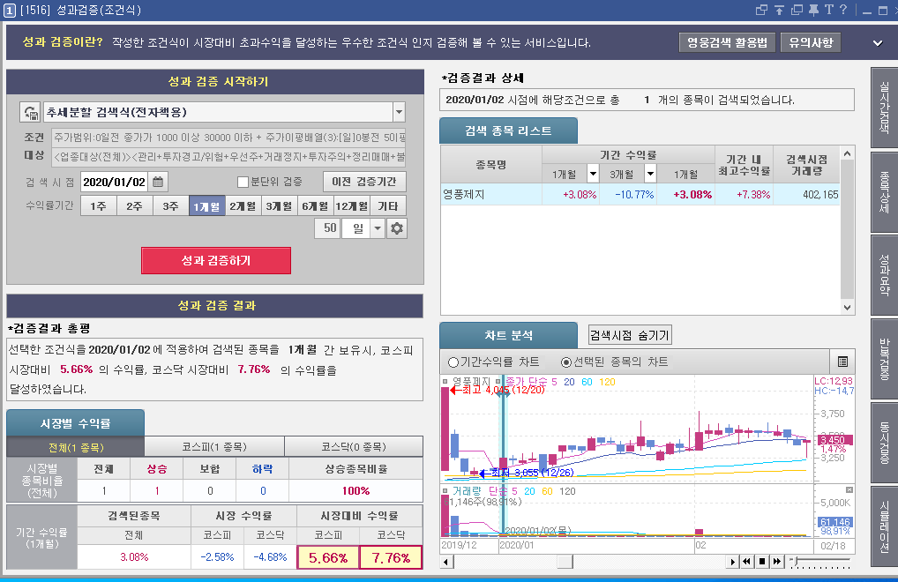

|  |  |  |  |  |  |  |  |  |  |  |  |  |  |  |  |  |
| --- | --- | --- | --- | --- | --- | --- | --- | --- | --- | --- | --- | --- | --- | --- | --- | --- |
| 1월2일 영풍제지 | | | | | | | | | | | | | | | | |
| 일자 / 시간 | 시가 | 고가 | 저가 | 종가 | 차수 | 예수금 | 매수금액 | 실매수금액 | 매수수량 | 보유수량 | 누적보유금액 | 평단가 | 고점 수익률 | 고점 수익 | 저점수익률 | **종가수익률** |
| 2020/01/02 | 3130 | 3250 | 3105 | 3250 | 1 | 10,000,000 | 1,000,000 | 997,750 | 307 | 307 | 997,750 | 3,250 |  | - |  |  |
| 2020/01/03 | 3245 | 3280 | 3185 | 3235 | 2 | 9,000,000 | 900,000 | 899,330 | 278 | 585 | 1,897,080 | 3,243 | 0.92% | 9,210 | -2.00% | **-0.46%** |
| 2020/01/06 | 3205 | 3300 | 3185 | 3220 | 3 | 8,100,000 | 810,000 | 808,220 | 251 | 836 | 2,705,300 | 3,236 | 1.76% | 33,420 | -1.78% | **-0.71%** |
| 2020/01/07 | 3230 | 3310 | 3210 | 3245 | 4 | 7,290,000 | 729,000 | 726,880 | 224 | 1,060 | 3,432,180 | 3,238 | 2.29% | 61,860 | -0.80% | **0.28%** |
| 2020/01/08 | 3295 | 3295 | 3080 | 3100 | 5 | 6,561,000 | 656,100 | 654,100 | 211 | 1,271 | 4,086,280 | 3,215 | 1.76% | 60,520 | -4.88% | **-4.26%** |
| 2020/01/09 | 3185 | 3290 | 3170 | 3290 | 6 | 5,904,900 | 590,490 | 588,910 | 179 | 1,450 | 4,675,190 | 3,224 | 2.33% | 95,310 | -1.40% | **2.33%** |
| 2020/01/10 | 3335 | 3395 | 3260 | 3390 | 7 | 5,314,410 | 531,441 | 528,840 | 156 | 1,606 | 5,204,030 | 3,240 | 5.30% | 247,560 | 1.11% | **5.14%** |

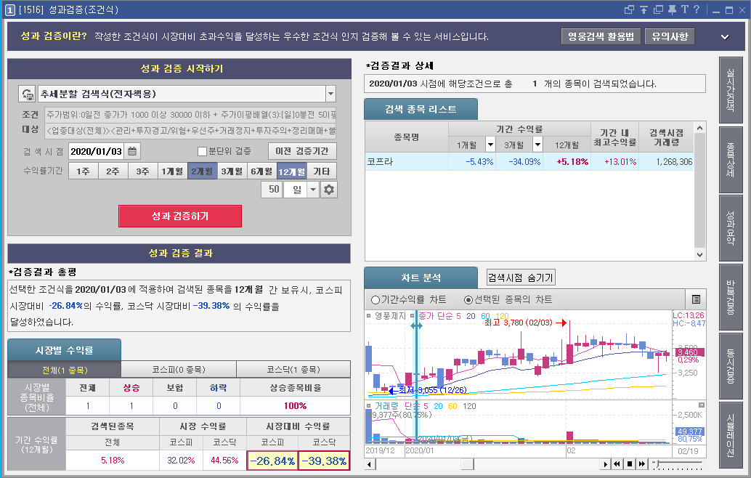

|  |  |  |  |  |  |  |  |  |  |  |  |  |  |  |  |  |  |  |  |  |  |  |  |  |  |  |  |  |  |  |  |  |  |  |  |  |  |  |  |  |  |  |  |  |  |  |  |  |  |
| --- | --- | --- | --- | --- | --- | --- | --- | --- | --- | --- | --- | --- | --- | --- | --- | --- | --- | --- | --- | --- | --- | --- | --- | --- | --- | --- | --- | --- | --- | --- | --- | --- | --- | --- | --- | --- | --- | --- | --- | --- | --- | --- | --- | --- | --- | --- | --- | --- | --- |
| 1월3일 코프라 | | | | | | | | | | | | | | | | | | | | | | | | | | | | | | | | | | | | | | | | | | | | | | | | | |
| 일자 / 시간 | | 시가 | | | | 고가 | | | 저가 | | | | 종가 | | | 차수 | | 예수금 | | | 매수금액 | | | 실매수금액 | | | | 매수수량 | | | 보유수량 | | | 누적보유금액 | | | 평단가 | | | 고점 수익률 | | 고점 수익 | | | 저점수익률 | | | **종가수익률** | |
| 2020/01/03 | | 3245 | | | | 3280 | | | 3185 | | | | 3235 | | | 1 | | 10,000,000 | | | 1,000,000 | | | 999,615 | | | | 309 | | | 309 | | | 999,615 | | | 3,235 | | |  | | - | | |  | | |  | |
| 2020/01/06 | | 3205 | | | | 3300 | | | 3185 | | | | 3220 | | | 2 | | 9,000,000 | | | 900,000 | | | 898,380 | | | | 279 | | | 588 | | | 1,897,995 | | | 3,228 | | | 2.01% | | 20,085 | | | -1.55% | | | **-0.46%** | |
| 2020/01/07 | | 3230 | | | | 3310 | | | 3210 | | | | 3245 | | | 3 | | 8,100,000 | | | 810,000 | | | 808,005 | | | | 249 | | | 837 | | | 2,706,000 | | | 3,233 | | | 2.54% | | 48,285 | | | -0.55% | | | **0.53%** | |
| 2020/01/08 | | 3295 | | | | 3295 | | | 3080 | | | | 3100 | | | 4 | | 7,290,000 | | | 729,000 | | | 728,500 | | | | 235 | | | 1,072 | | | 3,434,500 | | | 3,204 | | | 1.92% | | 51,915 | | | -4.73% | | | **-4.11%** | |
| 2020/01/09 | | 3185 | | | | 3290 | | | 3170 | | | | 3290 | | | 5 | | 6,561,000 | | | 656,100 | | | 654,710 | | | | 199 | | | 1,271 | | | 4,089,210 | | | 3,217 | | | 2.69% | | 92,380 | | | -1.06% | | | **2.69%** | |
| 2020/01/10 | | 3335 | | | | 3395 | | | 3260 | | | | 3390 | | | 6 | | 5,904,900 | | | 590,490 | | | 589,860 | | | | 174 | | | 1,445 | | | 4,679,070 | | | 3,238 | | | 5.52% | | 225,835 | | | 1.33% | | | **5.37%** | |
| 1월7일 남화산업 | | | | | | | | | | | | | | | | | | | | | | | | | | | | | | | | | | | | | | | | | | | | | | | | | | |
| 일자 / 시간 | | | 시가 | | 고가 | | | 저가 | | | 종가 | | | | 차수 | | 예수금 | | | 매수금액 | | | 실매수금액 | | | | 매수수량 | | | 보유수량 | | 누적보유금액 | | | | 평단가 | | | 고점 수익률 | | | | 고점 수익 | | | 저점수익률 | | | **종가수익률** | |
| 2020/01/07 | | | 3230 | | 3310 | | | 3210 | | | 3245 | | | | 1 | | 10,000,000 | | | 1,000,000 | | | 999,460 | | | | 308 | | | 308 | | 999,460 | | | | 3,245 | | |  | | | | - | | |  | | |  | |
| 2020/01/08 | | | 3295 | | 3295 | | | 3080 | | | 3100 | | | | 2 | | 9,000,000 | | | 900,000 | | | 899,000 | | | | 290 | | | 598 | | 1,898,460 | | | | 3,175 | | | 1.54% | | | | 15,400 | | | -5.08% | | | **-4.47%** | |
| 2020/01/09 | | | 3185 | | 3290 | | | 3170 | | | 3290 | | | | 3 | | 8,100,000 | | | 810,000 | | | 809,340 | | | | 246 | | | 844 | | 2,707,800 | | | | 3,208 | | | 3.63% | | | | 68,960 | | | -0.15% | | | **3.63%** | |
| 2020/01/10 | | | 3335 | | 3395 | | | 3260 | | | 3390 | | | | 4 | | 7,290,000 | | | 729,000 | | | 728,850 | | | | 215 | | | 1,059 | | 3,436,650 | | | | 3,245 | | | 5.82% | | | | 157,580 | | | 1.61% | | | **5.66%** | |
| 1월9일 에스폴리텍 | | | | | | | | | | | | | | | | | | | | | | | | | | | | | | | | | | | | | | | | | | | | | | |
| 일자 / 시간 | 시가 | | | 고가 | | | 저가 | | | 종가 | | 차수 | | 예수금 | | | | | 매수금액 | | | 실매수금액 | | | 매수수량 | 보유수량 | | | 누적보유금액 | | | | 평단가 | | 고점 수익률 | | | 고점 수익 | | | 저점수익률 | | | **종가수익률** | | |
| 2020/01/09 | 5250 | | | 5560 | | | 5250 | | | 5560 | | 1 | | 10,000,000 | | | | | 1,000,000 | | | 995,240 | | | 179 | 179 | | | 995,240 | | | | 5,560 | |  | | | - | | |  | | |  | | |
| 2020/01/10 | 5580 | | | 5580 | | | 5160 | | | 5190 | | 2 | | 9,000,000 | | | | | 900,000 | | | 897,870 | | | 173 | 352 | | | 1,893,110 | | | | 5,378 | | 0.36% | | | 3,580 | | | -7.19% | | | **-6.65%** | | |
| 2020/01/13 | 5110 | | | 5250 | | | 4955 | | | 5100 | | 3 | | 8,100,000 | | | | | 810,000 | | | 805,800 | | | 158 | 510 | | | 2,698,910 | | | | 5,292 | | -2.38% | | | - 45,110 | | | -7.87% | | | **-5.17%** | | |
| 2020/01/14 | 5130 | | | 5410 | | | 5060 | | | 5250 | | 4 | | 7,290,000 | | | | | 729,000 | | | 724,500 | | | 138 | 648 | | | 3,423,410 | | | | 5,283 | | 2.23% | | | 60,190 | | | -4.38% | | | **-0.79%** | | |
| 2020/01/15 | 5250 | | | 5250 | | | 4985 | | | 5010 | | 5 | | 6,561,000 | | | | | 656,100 | | | 651,300 | | | 130 | 778 | | | 4,074,710 | | | | 5,237 | | -0.63% | | | - 21,410 | | | -5.64% | | | **-5.17%** | | |
| 2020/01/16 | 5020 | | | 5140 | | | 4985 | | | 5130 | | 6 | | 5,904,900 | | | | | 590,490 | | | 589,950 | | | 115 | 893 | | | 4,664,660 | | | | 5,224 | | -1.86% | | | - 75,790 | | | -4.82% | | | **-2.05%** | | |
| 2020/01/17 | 5120 | | | 5390 | | | 5110 | | | 5260 | | 7 | | 5,314,410 | | | | | 531,441 | | | 531,260 | | | 101 | 994 | | | 5,195,920 | | | | 5,227 | | 3.19% | | | 148,610 | | | -2.17% | | | **0.70%** | | |
| 2020/01/20 | 5330 | | | 5430 | | | 5120 | | | 5130 | | 8 | | 4,782,969 | | | | | 478,297 | | | 477,090 | | | 93 | 1,087 | | | 5,673,010 | | | | 5,219 | | 3.88% | | | 201,500 | | | -2.05% | | | **-1.86%** | | |
| 2020/01/21 | 5200 | | | 5230 | | | 5070 | | | 5170 | | 9 | | 4,304,672 | | | | | 430,467 | | | 429,110 | | | 83 | 1,170 | | | 6,102,120 | | | | 5,215 | | 0.21% | | | 12,000 | | | -2.85% | | | **-0.94%** | | |
| 2020/01/22 | 5180 | | | 5350 | | | 5140 | | | 5320 | | 10 | | 3,874,205 | | | | | 387,420 | | | 383,040 | | | 72 | 1,242 | | | 6,485,160 | | | | 5,222 | | 2.58% | | | 157,380 | | | -1.45% | | | **2.00%** | | |
| 2020/01/23 | 5340 | | | 5340 | | | 5160 | | | 5200 | | 11 | | 3,486,784 | | | | | 348,678 | | | 348,400 | | | 67 | 1,309 | | | 6,833,560 | | | | 5,220 | | 2.27% | | | 147,120 | | | -1.18% | | | **-0.41%** | | |
| 2020/01/28 | 5000 | | | 5070 | | | 4850 | | | 4995 | | 12 | | 3,138,106 | | | | | 313,811 | | | 309,690 | | | 62 | 1,371 | | | 7,143,250 | | | | 5,210 | | -2.88% | | | - 196,930 | | | -7.10% | | | **-4.32%** | | |
| 2020/01/29 | 4995 | | | 5150 | | | 4935 | | | 5070 | | 13 | | 2,824,295 | | | | | 282,430 | | | 278,850 | | | 55 | 1,426 | | | 7,422,100 | | | | 5,205 | | -1.16% | | | - 82,600 | | | -5.28% | | | **-2.69%** | | |
| 2020/01/30 | 5080 | | | 5130 | | | 4950 | | | 5050 | | 14 | | 2,541,866 | | | | | 254,187 | | | 252,500 | | | 50 | 1,476 | | | 7,674,600 | | | | 5,200 | | -1.44% | | | - 106,720 | | | -4.90% | | | **-2.97%** | | |
| 2020/01/31 | 5060 | | | 5140 | | | 4810 | | | 4890 | | 15 | | 2,287,679 | | | | | 228,768 | | | 224,940 | | | 46 | 1,522 | | | 7,899,540 | | | | 5,190 | | -1.15% | | | - 87,960 | | | -7.49% | | | **-5.95%** | | |
| 2020/02/03 | 4820 | | | 4915 | | | 4660 | | | 4890 | | 16 | | 2,058,911 | | | | | 205,891 | | | 205,380 | | | 42 | 1,564 | | | 8,104,920 | | | | 5,182 | | -5.30% | | | - 418,910 | | | -10.22% | | | **-5.78%** | | |
| 2020/02/04 | 4910 | | | 4980 | | | 4805 | | | 4975 | | 17 | | 1,853,020 | | | | | 185,302 | | | 184,075 | | | 37 | 1,601 | | | 8,288,995 | | | | 5,177 | | -3.90% | | | - 316,200 | | | -7.28% | | | **-4.00%** | | |
| 2020/02/05 | 5000 | | | 5110 | | | 4860 | | | 4945 | | 18 | | 1,667,718 | | | | | 166,772 | | | 163,185 | | | 33 | 1,634 | | | 8,452,180 | | | | 5,173 | | -1.30% | | | - 107,885 | | | -6.13% | | | **-4.49%** | | |
| 2020/02/06 | 4900 | | | 5050 | | | 4730 | | | 4840 | | 19 | | 1,500,946 | | | | | 150,095 | | | 150,040 | | | 31 | 1,665 | | | 8,602,220 | | | | 5,166 | | -2.37% | | | - 200,480 | | | -8.56% | | | **-6.43%** | | |
| 2020/02/07 | 4830 | | | 4875 | | | 4735 | | | 4790 | | 20 | | 1,350,852 | | | | | 135,085 | | | 134,120 | | | 28 | 1,693 | | | 8,736,340 | | | | 5,160 | | -5.64% | | | - 485,345 | | | -8.35% | | | **-7.29%** | | |
| 2020/02/10 | 4800 | | | 4900 | | | 4690 | | | 4730 | | 21 | | 1,215,767 | | | | | 121,577 | | | 118,250 | | | 25 | 1,718 | | | 8,854,590 | | | | 5,154 | | -5.04% | | | - 440,640 | | | -9.11% | | | **-8.34%** | | |
| 2020/02/11 | 4725 | | | 4835 | | | 4555 | | | 4710 | | 22 | | 1,094,190 | | | | | 109,419 | | | 108,330 | | | 23 | 1,741 | | | 8,962,920 | | | | 5,148 | | -6.19% | | | - 548,060 | | | -11.62% | | | **-8.61%** | | |
| 2020/02/12 | 4710 | | | 4865 | | | 4710 | | | 4800 | | 23 | | 984,771 | | | | | 98,477 | | | 96,000 | | | 20 | 1,761 | | | 9,058,920 | | | | 5,144 | | -5.50% | | | - 492,955 | | | -8.51% | | | **-6.76%** | | |
| 2020/02/13 | 4800 | | | 4820 | | | 4560 | | | 4650 | | 24 | | 886,294 | | | | | 88,629 | | | 88,350 | | | 19 | 1,780 | | | 9,147,270 | | | | 5,139 | | -6.30% | | | - 570,900 | | | -11.36% | | | **-9.61%** | | |
| 2020/02/14 | 4610 | | | 4730 | | | 4495 | | | 4545 | | 25 | | 797,664 | | | | | 79,766 | | | 77,265 | | | 17 | 1,797 | | | 9,224,535 | | | | 5,133 | | -7.96% | | | - 727,870 | | | -12.53% | | | **-11.56%** | | |
| 2020/02/17 | 4545 | | | 4825 | | | 4545 | | | 4755 | | 26 | | 717,898 | | | | | 71,790 | | | 71,325 | | | 15 | 1,812 | | | 9,295,860 | | | | 5,130 | | -6.01% | | | - 554,010 | | | -11.46% | | | **-7.37%** | | |
| 2020/02/18 | 4710 | | | 4785 | | | 4510 | | | 4630 | | 27 | | 646,108 | | | | | 64,611 | | | 60,190 | | | 13 | 1,825 | | | 9,356,050 | | | | 5,127 | | -6.73% | | | - 625,440 | | | -12.09% | | | **-9.75%** | | |
| 2020/02/19 | 4630 | | | 4750 | | | 4460 | | | 4700 | | 28 | | 581,497 | | | | | 58,150 | | | 56,400 | | | 12 | 1,837 | | | 9,412,450 | | | | 5,124 | | -7.35% | | | - 687,300 | | | -13.00% | | | **-8.32%** | | |
| 2020/02/20 | 4720 | | | 5530 | | | 4720 | | | 5350 | | 29 | | 523,348 | | | | | 52,335 | | | 48,150 | | | 9 | 1,846 | | | 9,460,600 | | | | 5,125 | | 7.93% | | | 746,160 | | | -7.88% | | | **4.41%** | | |
| 2020/02/21 | 5260 | | | 5490 | | | 5110 | | | 5230 | | 30 | | 471,013 | | | | | 47,101 | | | 47,070 | | | 9 | 1,855 | | | 9,507,670 | | | | 5,125 | | 7.12% | | | 673,940 | | | -0.29% | | | **2.05%** | | |
| 2020/02/24 | 5060 | | | 5100 | | | 4755 | | | 4835 | | 31 | | 423,912 | | | | | 42,391 | | | 38,680 | | | 8 | 1,863 | | | 9,546,350 | | | | 5,124 | | -0.50% | | | - 47,170 | | | -7.23% | | | **-5.67%** | | |
| 2020/02/25 | 4825 | | | 5010 | | | 4710 | | | 4930 | | 32 | | 381,520 | | | | | 38,152 | | | 34,510 | | | 7 | 1,870 | | | 9,580,860 | | | | 5,123 | | -2.23% | | | - 212,720 | | | -8.08% | | | **-3.79%** | | |
| 2020/02/26 | 4810 | | | 4875 | | | 4485 | | | 4600 | | 33 | | 343,368 | | | | | 34,337 | | | 32,200 | | | 7 | 1,877 | | | 9,613,060 | | | | 5,122 | | -4.85% | | | - 464,610 | | | -12.46% | | | **-10.22%** | | |
| 2020/02/27 | 4600 | | | 4720 | | | 4150 | | | 4190 | | 34 | | 309,032 | | | | | 30,903 | | | 29,330 | | | 7 | 1,884 | | | 9,642,390 | | | | 5,118 | | -7.84% | | | - 753,620 | | | -18.97% | | | **-18.19%** | | |
| 2020/02/28 | 4100 | | | 4160 | | | 3830 | | | 3845 | | 35 | | 278,128 | | | | | 27,813 | | | 26,915 | | | 7 | 1,891 | | | 9,669,305 | | | | 5,113 | | -18.72% | | | - 1,804,950 | | | -25.17% | | | **-24.87%** | | |
| 2020/03/02 | 3875 | | | 4110 | | | 3760 | | | 4055 | | 36 | | 250,316 | | | | | 25,032 | | | 24,330 | | | 6 | 1,897 | | | 9,693,635 | | | | 5,110 | | -19.62% | | | - 1,897,295 | | | -26.47% | | | **-20.70%** | | |
| 2020/03/03 | 4130 | | | 4265 | | | 4070 | | | 4110 | | 37 | | 225,284 | | | | | 22,528 | | | 20,550 | | | 5 | 1,902 | | | 9,714,185 | | | | 5,107 | | -16.54% | | | - 1,602,930 | | | -20.35% | | | **-19.57%** | | |
| 2020/03/04 | 4020 | | | 4210 | | | 4000 | | | 4185 | | 38 | | 202,756 | | | | | 20,276 | | | 16,740 | | | 4 | 1,906 | | | 9,730,925 | | | | 5,105 | | -17.57% | | | - 1,706,765 | | | -21.68% | | | **-18.06%** | | |
| 2020/03/05 | 4210 | | | 4485 | | | 4210 | | | 4450 | | 39 | | 182,480 | | | | | 18,248 | | | 17,800 | | | 4 | 1,910 | | | 9,748,725 | | | | 5,104 | | -12.15% | | | - 1,182,515 | | | -17.54% | | | **-12.84%** | | |
| 2020/03/06 | 4310 | | | 4380 | | | 4145 | | | 4150 | | 40 | | 164,232 | | | | | 16,423 | | | 12,450 | | | 3 | 1,913 | | | 9,761,175 | | | | 5,103 | | -14.19% | | | - 1,382,925 | | | -18.79% | | | **-18.69%** | | |
| 2020/03/09 | 4010 | | | 4060 | | | 3775 | | | 3810 | | 41 | | 10,000,000 | | | | | 1,000,000 | | | 998,220 | | | 262 | 2,175 | | | 10,759,395 | | | | 4,947 | | -20.43% | | | - 1,994,395 | | | -26.02% | | | **-25.33%** | | |
| 2020/03/10 | 3730 | | | 3890 | | | 3670 | | | 3890 | | 42 | | 9,000,000 | | | | | 900,000 | | | 898,590 | | | 231 | 2,406 | | | 11,657,985 | | | | 4,845 | | -21.36% | | | - 2,298,645 | | | -25.81% | | | **-21.36%** | | |
| 2020/03/11 | 3890 | | | 3940 | | | 3495 | | | 3620 | | 43 | | 8,100,000 | | | | | 810,000 | | | 807,260 | | | 223 | 2,629 | | | 12,465,245 | | | | 4,741 | | -18.69% | | | - 2,178,345 | | | -27.87% | | | **-25.29%** | | |
| 2020/03/12 | 3515 | | | 3590 | | | 3055 | | | 3300 | | 44 | | 7,290,000 | | | | | 729,000 | | | 726,000 | | | 220 | 2,849 | | | 13,191,245 | | | | 4,630 | | -24.28% | | | - 3,027,135 | | | -35.57% | | | **-30.40%** | | |
| 2020/03/13 | 2930 | | | 3140 | | | 2630 | | | 3020 | | 45 | | 6,561,000 | | | | | 656,100 | | | 655,340 | | | 217 | 3,066 | | | 13,846,585 | | | | 4,516 | | -32.18% | | | - 4,245,385 | | | -43.20% | | | **-34.78%** | | |
| 2020/03/16 | 3070 | | | 3100 | | | 2620 | | | 2620 | | 46 | | 5,904,900 | | | | | 590,490 | | | 589,500 | | | 225 | 3,291 | | | 14,436,085 | | | | 4,387 | | -31.36% | | | - 4,341,985 | | | -41.99% | | | **-41.99%** | | |
| 2020/03/17 | 2615 | | | 2685 | | | 2355 | | | 2530 | | 47 | | 5,314,410 | | | | | 531,441 | | | 531,300 | | | 210 | 3,501 | | | 14,967,385 | | | | 4,275 | | -38.79% | | | - 5,599,750 | | | -46.31% | | | **-42.32%** | | |
| 2020/03/18 | 2535 | | | 2665 | | | 2290 | | | 2290 | | 48 | | 4,782,969 | | | | | 478,297 | | | 476,320 | | | 208 | 3,709 | | | 15,443,705 | | | | 4,164 | | -37.66% | | | - 5,637,220 | | | -46.43% | | | **-46.43%** | | |
| 2020/03/19 | 2370 | | | 2445 | | | 1940 | | | 1990 | | 49 | | 4,304,672 | | | | | 430,467 | | | 429,840 | | | 216 | 3,925 | | | 15,873,545 | | | | 4,044 | | -41.28% | | | - 6,375,200 | | | -53.41% | | | **-52.21%** | | |
| 2020/03/20 | 2070 | | | 2460 | | | 2025 | | | 2350 | | 50 | | 3,874,205 | | | | | 387,420 | | | 385,400 | | | 164 | 4,089 | | | 16,258,945 | | | | 3,976 | | -39.17% | | | - 6,218,045 | | | -49.93% | | | **-41.89%** | | |
| 2020/03/23 | 2125 | | | 2170 | | | 1980 | | | 2070 | | 51 | | 3,486,784 | | | | | 348,678 | | | 347,760 | | | 168 | 4,257 | | | 16,606,705 | | | | 3,901 | | -45.43% | | | - 7,385,815 | | | -50.20% | | | **-47.94%** | | |
| 2020/03/24 | 2135 | | | 2290 | | | 2050 | | | 2225 | | 52 | | 3,138,106 | | | | | 313,811 | | | 313,725 | | | 141 | 4,398 | | | 16,920,430 | | | | 3,847 | | -41.30% | | | - 6,858,175 | | | -47.45% | | | **-42.96%** | | |
| 2020/03/25 | 2325 | | | 2550 | | | 2270 | | | 2470 | | 53 | | 2,824,295 | | | | | 282,430 | | | 281,580 | | | 114 | 4,512 | | | 17,202,010 | | | | 3,813 | | -33.72% | | | - 5,705,530 | | | -41.00% | | | **-35.80%** | | |
| 2020/03/26 | 2490 | | | 2600 | | | 2405 | | | 2540 | | 54 | | 2,541,866 | | | | | 254,187 | | | 254,000 | | | 100 | 4,612 | | | 17,456,010 | | | | 3,785 | | -31.80% | | | - 5,470,810 | | | -36.92% | | | **-33.38%** | | |
| 2020/03/27 | 2655 | | | 2705 | | | 2425 | | | 2520 | | 55 | | 2,287,679 | | | | | 228,768 | | | 226,800 | | | 90 | 4,702 | | | 17,682,810 | | | | 3,761 | | -28.53% | | | - 4,980,550 | | | -35.93% | | | **-33.42%** | | |
| 2020/03/30 | 2435 | | | 2675 | | | 2340 | | | 2630 | | 56 | | 2,058,911 | | | | | 205,891 | | | 205,140 | | | 78 | 4,780 | | | 17,887,950 | | | | 3,742 | | -28.87% | | | - 5,104,960 | | | -37.78% | | | **-30.07%** | | |
| 2020/03/31 | 2650 | | | 2855 | | | 2650 | | | 2780 | | 57 | | 1,853,020 | | | | | 185,302 | | | 183,480 | | | 66 | 4,846 | | | 18,071,430 | | | | 3,729 | | -23.71% | | | - 4,241,050 | | | -29.19% | | | **-25.71%** | | |
| 2020/04/01 | 2810 | | | 3050 | | | 2750 | | | 2750 | | 58 | | 1,667,718 | | | | | 166,772 | | | 165,000 | | | 60 | 4,906 | | | 18,236,430 | | | | 3,717 | | -18.21% | | | - 3,291,130 | | | -26.26% | | | **-26.26%** | | |
| 2020/04/02 | 2760 | | | 2980 | | | 2715 | | | 2850 | | 59 | | 1,500,946 | | | | | 150,095 | | | 148,200 | | | 52 | 4,958 | | | 18,384,630 | | | | 3,708 | | -19.83% | | | - 3,616,550 | | | -26.96% | | | **-23.33%** | | |
| 2020/04/03 | 2930 | | | 2990 | | | 2830 | | | 2865 | | 60 | | 1,350,852 | | | | | 135,085 | | | 134,655 | | | 47 | 5,005 | | | 18,519,285 | | | | 3,700 | | -19.37% | | | - 3,560,210 | | | -23.68% | | | **-22.74%** | | |
| 2020/04/06 | 2930 | | | 3100 | | | 2865 | | | 3060 | | 61 | | 1,215,767 | | | | | 121,577 | | | 119,340 | | | 39 | 5,044 | | | 18,638,625 | | | | 3,695 | | -16.22% | | | - 3,003,785 | | | -22.57% | | | **-17.30%** | | |
| 2020/04/07 | 3150 | | | 3210 | | | 3000 | | | 3110 | | 62 | | 1,094,190 | | | | | 109,419 | | | 108,850 | | | 35 | 5,079 | | | 18,747,475 | | | | 3,691 | | -13.13% | | | - 2,447,385 | | | -18.81% | | | **-15.84%** | | |
| 2020/04/08 | 3120 | | | 3320 | | | 3045 | | | 3265 | | 63 | | 984,771 | | | | | 98,477 | | | 97,950 | | | 30 | 5,109 | | | 18,845,425 | | | | 3,689 | | -10.06% | | | - 1,885,195 | | | -17.51% | | | **-11.55%** | | |
| 2020/04/09 | 3340 | | | 3465 | | | 3300 | | | 3370 | | 64 | | 886,294 | | | | | 88,629 | | | 87,620 | | | 26 | 5,135 | | | 18,933,045 | | | | 3,687 | | -6.06% | | | - 1,142,740 | | | -10.54% | | | **-8.64%** | | |
| 2020/04/10 | 3450 | | | 3590 | | | 3350 | | | 3580 | | 65 | | 797,664 | | | | | 79,766 | | | 78,760 | | | 22 | 5,157 | | | 19,011,805 | | | | 3,687 | | -2.63% | | | - 498,395 | | | -9.14% | | | **-2.90%** | | |
| 2020/04/13 | 3665 | | | 4650 | | | 3615 | | | 3925 | | 66 | | 717,898 | | | | | 71,790 | | | 70,650 | | | 18 | 5,175 | | | 19,082,455 | | | | 3,687 | | 26.13% | | | 4,968,245 | | | -1.94% | | | **6.47%** | | |

|  |  |  |  |  |  |  |  |  |  |  |  |  |  |  |  |  |
| --- | --- | --- | --- | --- | --- | --- | --- | --- | --- | --- | --- | --- | --- | --- | --- | --- |
| 1월9일 이월드 | | | | | | | | | | | | | | | | |
| 일자 / 시간 | 시가 | 고가 | 저가 | 종가 | 차수 | 예수금 | 매수금액 | 실매수금액 | 매수수량 | 보유수량 | 누적보유금액 | 평단가 | 고점 수익률 | 고점 수익 | 저점수익률 | **종가수익률** |
| 2020/01/09 | 5390 | 5720 | 5340 | 5720 | 1 | 10,000,000 | 1,000,000 | 995,280 | 174 | 174 | 995,280 | 5,720 |  | - |  |  |
| 2020/01/10 | 5960 | 6020 | 5560 | 5660 | 2 | 9,000,000 | 900,000 | 899,940 | 159 | 333 | 1,895,220 | 5,691 | 5.24% | 52,200 | -2.80% | **-1.05%** |

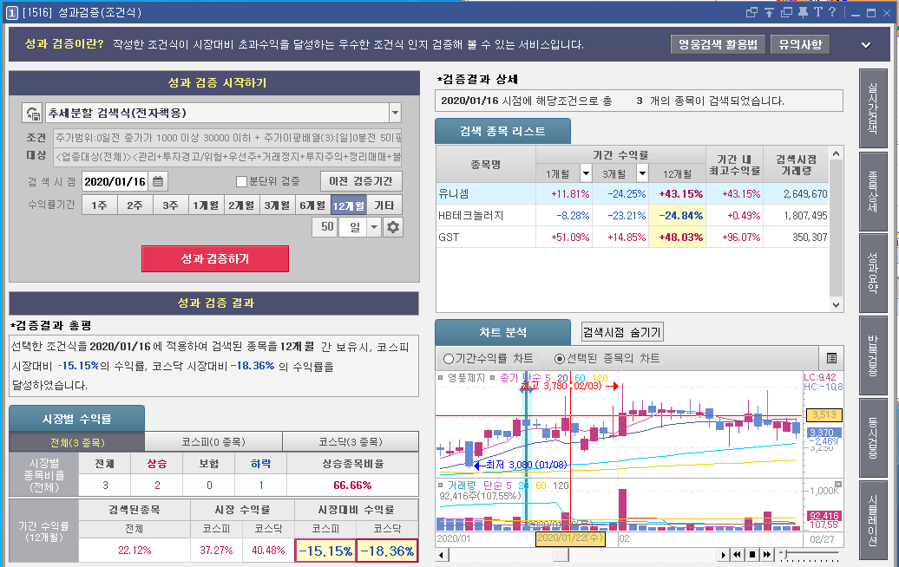

|  |  |  |  |  |  |  |  |  |  |  |  |  |  |  |  |  |
| --- | --- | --- | --- | --- | --- | --- | --- | --- | --- | --- | --- | --- | --- | --- | --- | --- |
| 1월11일 hb테크놀로지 | | | | | | | | | | | | | | | | |
| 일자 / 시간 | 시가 | 고가 | 저가 | 종가 | 차수 | 예수금 | 매수금액 | 실매수금액 | 매수수량 | 보유수량 | 누적보유금액 | 평단가 | 고점 수익률 | 고점 수익 | 저점수익률 | **종가수익률** |
| 2020/01/16 | 2995 | 3080 | 2965 | 3080 | 1 | 10,000,000 | 1,000,000 | 997,920 | 324 | 324 | 997,920 | 3,080 |  | - |  |  |
| 2020/01/17 | 3100 | 3105 | 3035 | 3035 | 2 | 9,000,000 | 900,000 | 898,360 | 296 | 620 | 1,896,280 | 3,059 | 0.81% | 8,100 | -1.46% | **-1.46%** |
| 2020/01/20 | 3060 | 3130 | 2990 | 2990 | 3 | 8,100,000 | 810,000 | 807,300 | 270 | 890 | 2,703,580 | 3,038 | 2.34% | 44,320 | -2.24% | **-2.24%** |
| 2020/01/21 | 2990 | 3015 | 2915 | 2920 | 4 | 7,290,000 | 729,000 | 727,080 | 249 | 1,139 | 3,430,660 | 3,012 | -0.75% | - 20,230 | -4.04% | **-3.88%** |
| 2020/01/22 | 2900 | 3040 | 2900 | 3000 | 5 | 6,561,000 | 656,100 | 654,000 | 218 | 1,357 | 4,084,660 | 3,010 | 0.93% | 31,900 | -3.72% | **-0.40%** |
| 2020/01/23 | 3075 | 3130 | 3005 | 3095 | 6 | 5,904,900 | 590,490 | 588,050 | 190 | 1,547 | 4,672,710 | 3,020 | 3.98% | 162,750 | -0.17% | **2.82%** |
| 2020/01/28 | 2960 | 2995 | 2870 | 2900 | 7 | 5,314,410 | 531,441 | 530,700 | 183 | 1,730 | 5,203,410 | 3,008 | -0.84% | - 39,445 | -4.98% | **-3.99%** |
| 2020/01/29 | 2935 | 2965 | 2900 | 2900 | 8 | 4,782,969 | 478,297 | 475,600 | 164 | 1,894 | 5,679,010 | 2,998 | -1.42% | - 73,960 | -3.58% | **-3.58%** |
| 2020/01/30 | 2870 | 2915 | 2695 | 2745 | 9 | 4,304,672 | 430,467 | 428,220 | 156 | 2,050 | 6,107,230 | 2,979 | -2.78% | - 158,000 | -10.12% | **-8.45%** |
| 2020/01/31 | 2745 | 2795 | 2610 | 2625 | 10 | 3,874,205 | 387,420 | 385,875 | 147 | 2,197 | 6,493,105 | 2,955 | -6.18% | - 377,480 | -12.39% | **-11.89%** |
| 2020/02/03 | 2510 | 2690 | 2485 | 2630 | 11 | 3,486,784 | 348,678 | 347,160 | 132 | 2,329 | 6,840,265 | 2,937 | -8.98% | - 583,175 | -15.92% | **-11.01%** |
| 2020/02/04 | 2635 | 2705 | 2635 | 2705 | 12 | 3,138,106 | 313,811 | 313,780 | 116 | 2,445 | 7,154,045 | 2,926 | -7.90% | - 540,320 | -10.28% | **-7.90%** |
| 2020/02/05 | 2780 | 2820 | 2705 | 2760 | 13 | 2,824,295 | 282,430 | 281,520 | 102 | 2,547 | 7,435,565 | 2,919 | -3.62% | - 259,145 | -7.55% | **-5.67%** |
| 2020/02/06 | 2825 | 2900 | 2800 | 2890 | 14 | 2,541,866 | 254,187 | 251,430 | 87 | 2,634 | 7,686,995 | 2,918 | -0.66% | - 49,265 | -4.09% | **-1.01%** |
| 2020/02/07 | 2905 | 3080 | 2850 | 2965 | 15 | 2,287,679 | 228,768 | 228,305 | 77 | 2,711 | 7,915,300 | 2,920 | 5.54% | 425,725 | -2.34% | **1.60%** |

|  |  |  |  |  |  |  |  |  |  |  |  |  |  |  |  |  |
| --- | --- | --- | --- | --- | --- | --- | --- | --- | --- | --- | --- | --- | --- | --- | --- | --- |
| 1월11일 gst | | | | | | | | | | | | | | | | |
| 일자 / 시간 | 시가 | 고가 | 저가 | 종가 | 차수 | 예수금 | 매수금액 | 실매수금액 | 매수수량 | 보유수량 | 누적보유금액 | 평단가 | 고점 수익률 | 고점 수익 | 저점수익률 | **종가수익률** |
| 2020/01/16 | 10400 | 11450 | 10400 | 11450 | 1 | 10,000,000 | 1,000,000 | 996,150 | 87 | 87 | 996,150 | 11,450 |  | - |  |  |
| 2020/01/17 | 11450 | 11750 | 11250 | 11700 | 2 | 9,000,000 | 900,000 | 889,200 | 76 | 163 | 1,885,350 | 11,567 | 2.62% | 26,100 | -1.75% | **2.18%** |
| 2020/01/20 | 12500 | 13550 | 12200 | 13150 | 3 | 8,100,000 | 810,000 | 802,150 | 61 | 224 | 2,687,500 | 11,998 | 17.15% | 323,300 | 5.48% | **13.69%** |

|  |  |  |  |  |  |  |  |  |  |  |  |  |  |  |  |  |
| --- | --- | --- | --- | --- | --- | --- | --- | --- | --- | --- | --- | --- | --- | --- | --- | --- |
| 1월16일 유니셈 | | | | | | | | | | | | | | | | |
| 일자 / 시간 | 시가 | 고가 | 저가 | 종가 | 차수 | 예수금 | 매수금액 | 실매수금액 | 매수수량 | 보유수량 | 누적보유금액 | 평단가 | 고점 수익률 | 고점 수익 | 저점수익률 | **종가수익률** |
| 2020/01/16 | 5880 | 6350 | 5880 | 6350 | 1 | 10,000,000 | 1,000,000 | 996,950 | 157 | 157 | 996,950 | 6,350 |  | - |  |  |
| 2020/01/17 | 6480 | 6620 | 6320 | 6560 | 2 | 9,000,000 | 900,000 | 898,720 | 137 | 294 | 1,895,670 | 6,448 | 4.25% | 42,390 | -0.47% | **3.31%** |
| 2020/01/20 | 6660 | 6730 | 6460 | 6520 | 3 | 8,100,000 | 810,000 | 808,480 | 124 | 418 | 2,704,150 | 6,469 | 4.38% | 82,950 | 0.19% | **1.12%** |
| 2020/01/21 | 6540 | 6550 | 6300 | 6470 | 4 | 7,290,000 | 729,000 | 724,640 | 112 | 530 | 3,428,790 | 6,469 | 1.25% | 33,750 | -2.62% | **0.01%** |
| 2020/01/22 | 6520 | 6880 | 6480 | 6740 | 5 | 6,561,000 | 656,100 | 653,780 | 97 | 627 | 4,082,570 | 6,511 | 6.35% | 217,610 | 0.16% | **4.18%** |